|  |  |  |
| --- | --- | --- |
|  | **Carátula para entrega de prácticas** | |
| Facultad de Ingeniería | | Laboratorio de docencia |

Laboratorios de computación

salas A y B

|  |  |
| --- | --- |
| *Profesor:* | Karina García Morales |
| *Asignatura:* | Fundamentos de programación |
| *Grupo:* | 20 |
| *No. de práctica(s):* | 1 |
| *Integrante(s):* | Jordi Rosete Cruz |
| *No. de lista o brigada:* | Brigada 2 |
| *Semestre:* | 2do |
| *Fecha de entrega:* | 13 de febrero del 2024 |
| *Observaciones:* |  |
|  |  |

CALIFICACIÓN: __________

PRACTICA 1

**La computación como herramienta de trabajo del profesional de ingeniería**

**Objetivo:** El alumno conocerá y utilizará herramientas de software que ofrecen las Tecnologías de la Información y Comunicación que le permitan realizar actividades y trabajos académicos de forma organizada y profesional a lo largo de la vida escolar, tales como manejo de repositorios de almacenamiento y buscadores con funciones avanzadas.

**Desarrollo de la práctica**

**Conceptos:**

Almacenamiento en la nube - El almacenamiento en la nube es un servicio que permite almacenar datos transfiriéndolos a través de Internet o de otra red a un sistema de almacenamiento externo que mantiene un tercero.

Versionador - Es un sistema el cual lleva a cabo el registro de los cambios sobre uno o más archivos a lo largo del tiempo.

Estos sistemas permiten regresar a versiones específicas de nuestros archivos, revertir y comparar cambios, revisar quién hizo ciertas modificaciones, así como proteger nuestros archivos de errores humanos o de consecuencias no previstas o no deseadas. Además, un control de versiones nos facilita el trabajo colaborativo, y nos permite tener un respaldo de nuestros archivos.

Buscador – Los buscadores de internet son aplicaciones informáticas que nos ayudan a encontrar la información clasificando, catalogando y organizando la información para posteriormente mostrándonosla en el navegador y ponerla a nuestra disposición.

Existen algunos comandos de búsqueda que nos permiten delimitar mejor una búsqueda y así obtener resultados más específicos.

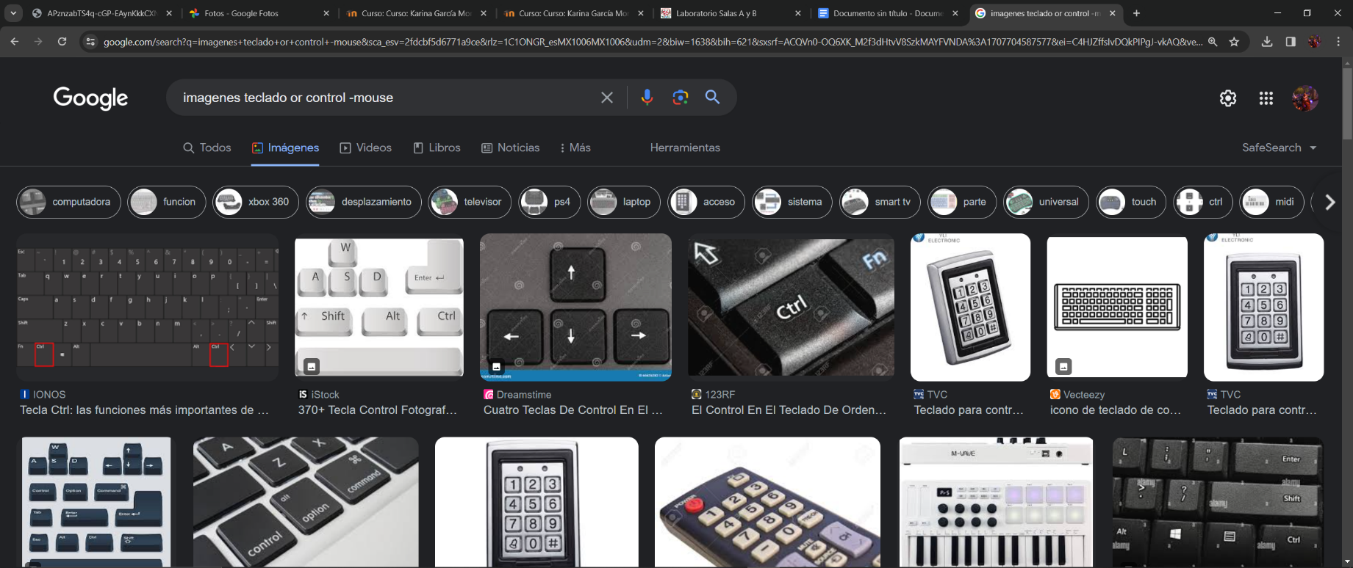Son herramientas útiles y nos pueden ayudar por ejemplo en situaciones donde necesitamos encontrar resultados de una u otra cosa, pero no ambos al mismo tiempo, en este caso escribir “or” entre dos palabras excluirá una de la otra y el comando “- “antes de una palabra hará que no se muestre en la búsqueda:

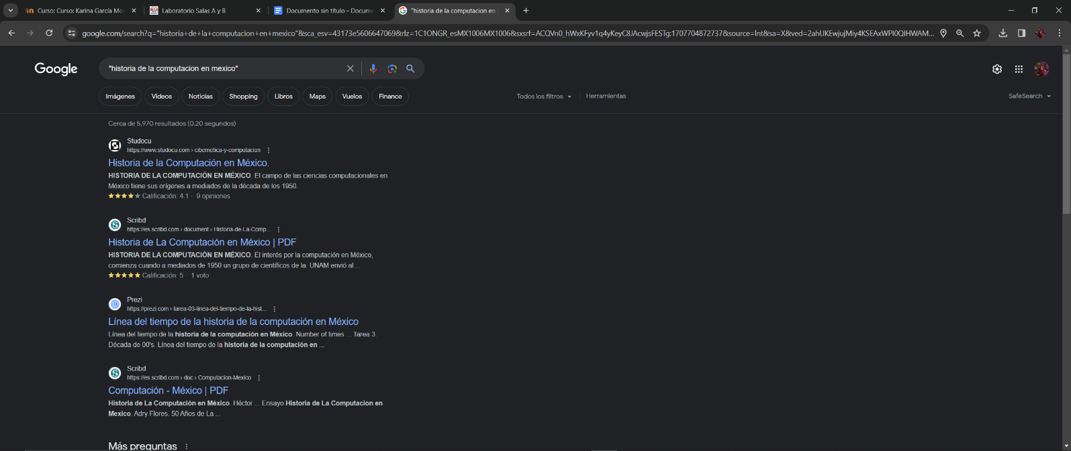El comando comillas permite encontrar resultados que tengan solo que ver con lo que este dentro de estas:

En este caso se le agrego la palabra clave de “México” para indicarle a el buscador que solo nos muestre resultados que tengan que ver con la historia de la computación en México y no en otras partes del mundo.

Al momento de hacer búsquedas no es necesario hacer uso de palabras de articulo como (el, la, los, las), pero en caso de ser necesario existen comandos que pueden hacer una función parecida, pero con resultados más específicos:

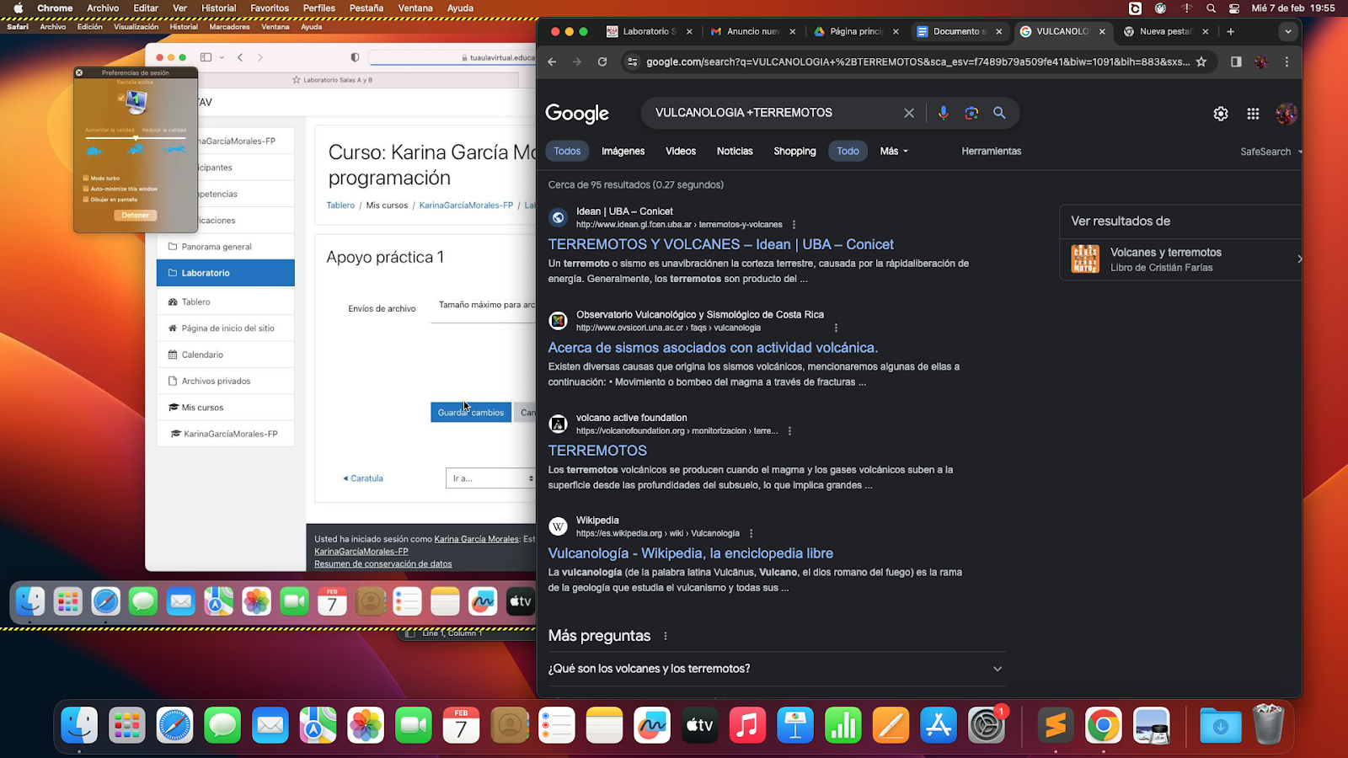

Con el comando “+” se agrega la palabra en la búsqueda y encuentre páginas que la incluyan. En este caso me resulto útil porque no solo mostro información de volcanes o terremotos, sino que, además las paginas encontradas relacionaba las dos palabras y como tiene que ver una con otra.

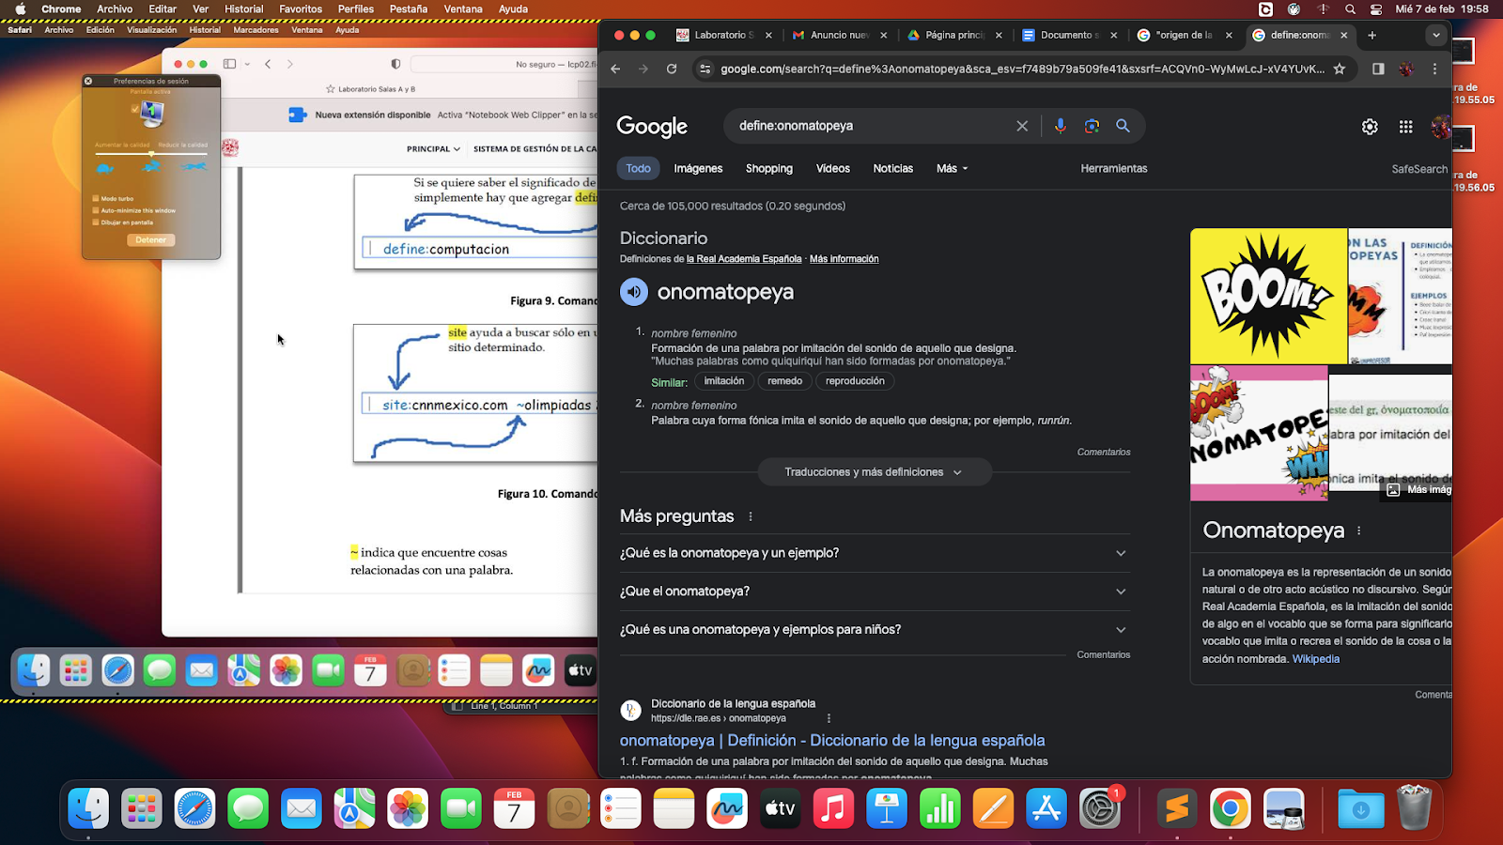

El comando “define” antes de una

Palabra nos permite encontrar el significado de esta en el navegador.

Algunos otros comandos como el “site:” seguido de una dirección nos permite encontrar información solo de ese sitio determinado, el comando “~” indica que se encuentre cosas relacionadas con una palabra y el “..” sirve para buscar en un intervalo de números que en esta búsqueda fueron años:

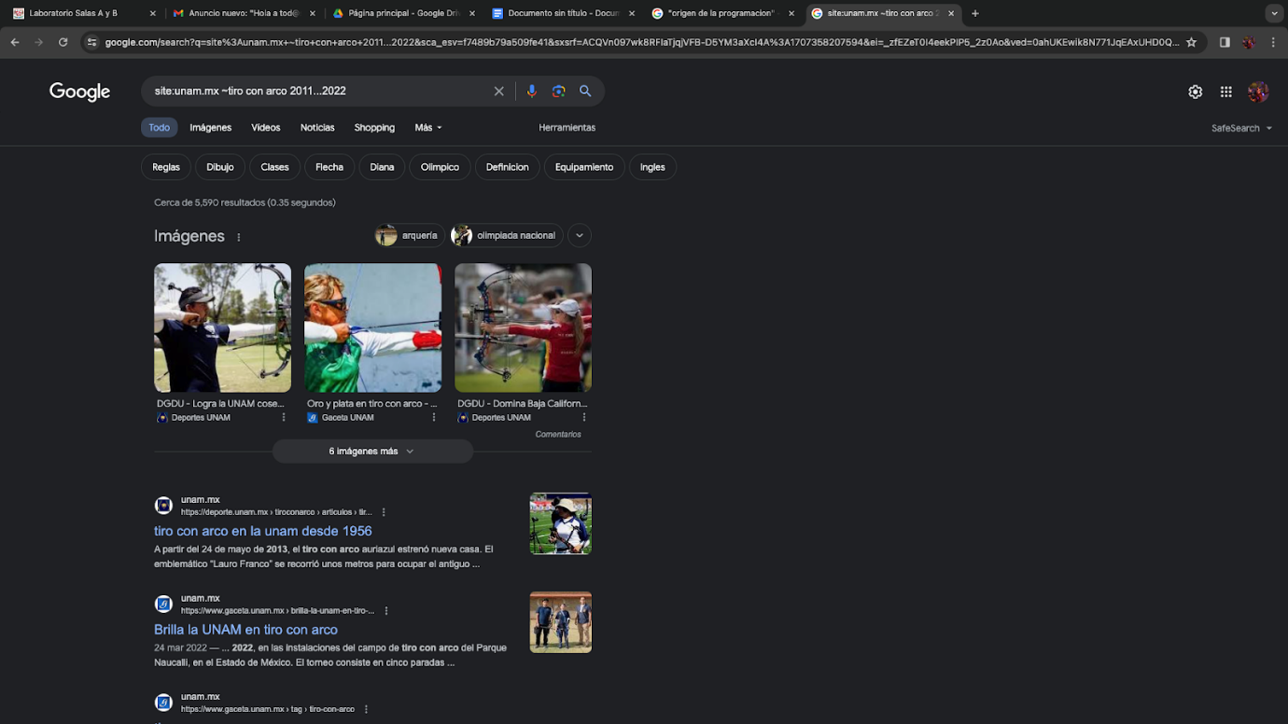

Los resultados entregados por el buscador solo nos mostraron resultados del sitiounam.mx que tienen que ver con el tiro con arco entre los años 2011 y 2022.

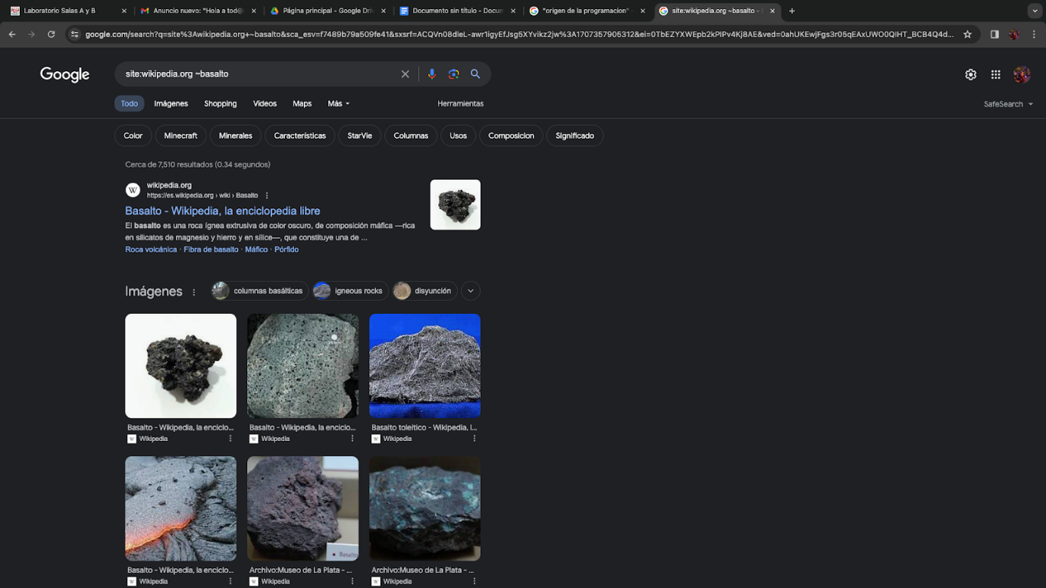Otro ejemplo de los mismos comandos:

Solo arrojo resultados pertenecientes a el sitio especificado y con la palabra clave

“intitle:” seguido de una palabra, se encarga de encontrar páginas que la tengan como título.

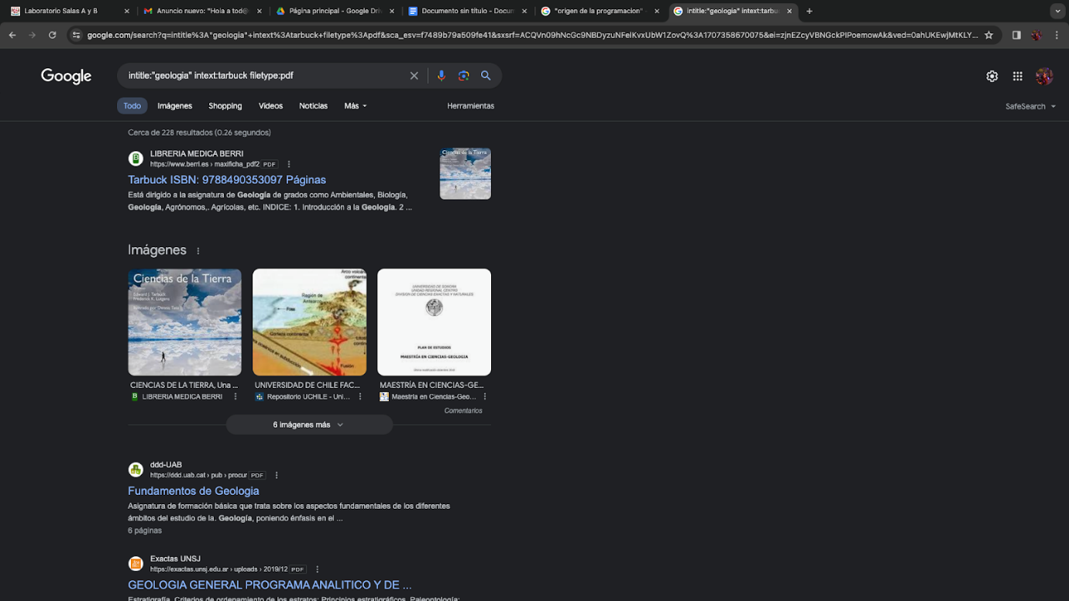Para restringir los resultados donde se encuentre un término especifico se usa “intext:” seguido del termino y para realizar la búsqueda y obtener un tipo de documento en particular se usa “filetype:” seguido del tipo como por ejemplo pdf. o dwg.:

Buscador de Google permite realizar operaciones en la misma barra de búsqueda:

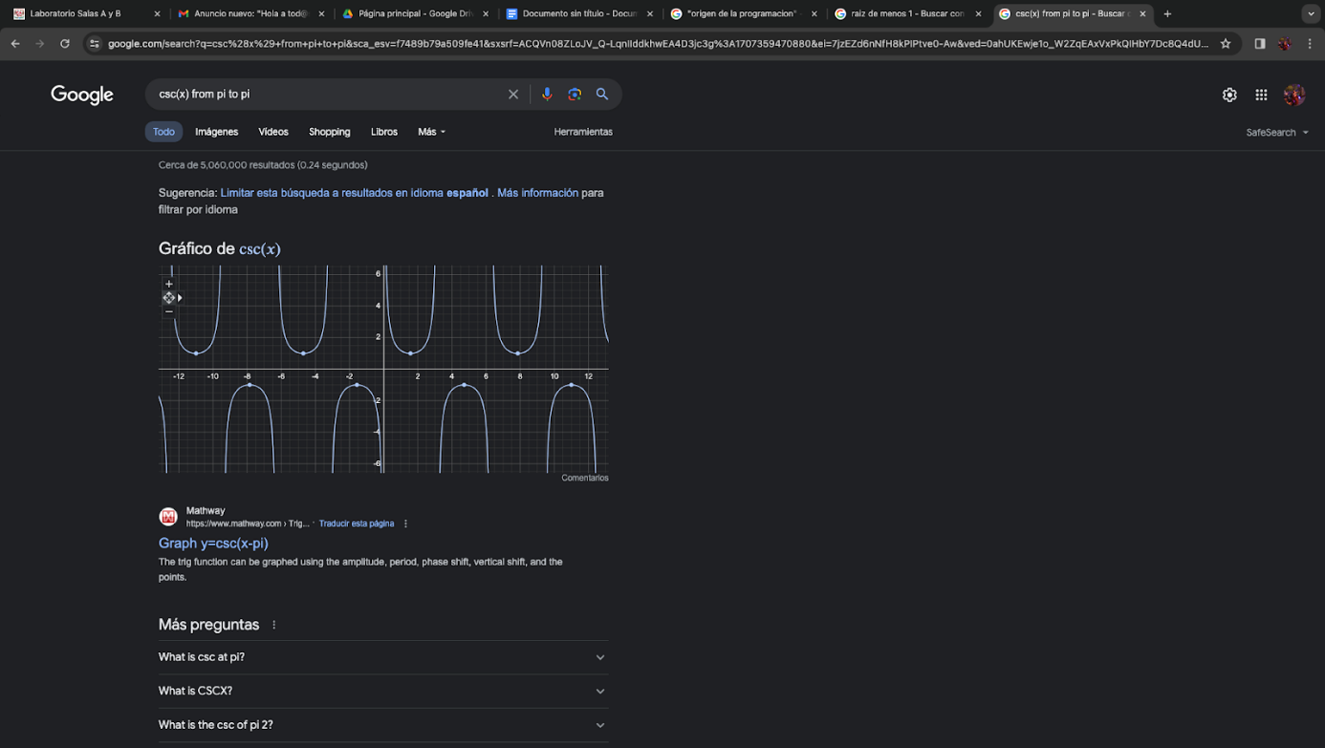

En este caso el buscador

grafico la función con un

intervalo definido

arbitrario.

El buscador de Google también se puede utilizar para obtener la equivalencia entre dos unidades o sistemas de unidades: 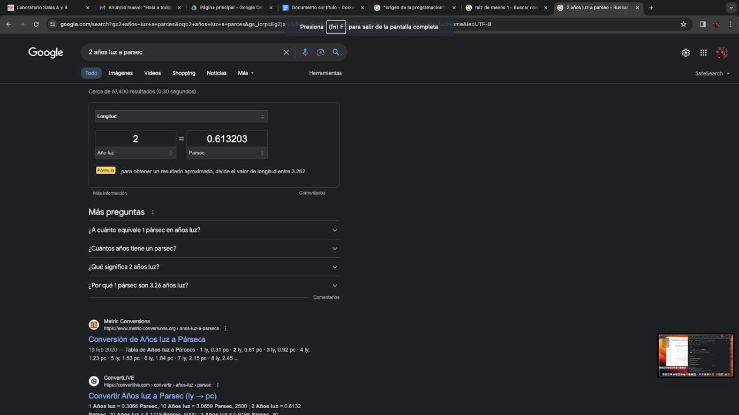

Otro buscador de Google es Google académico, que está especializado en artículos de revistas científicas, enfocado en el mundo académico.

Dentro de este buscador también se puede hacer uso de los comandos y el ejemplo ideal es de “autor:” seguido del nombre del autor que se quiere buscar y ros resultado serán más específicos y nos ayudarán a encontrar información de mejor procedencia:

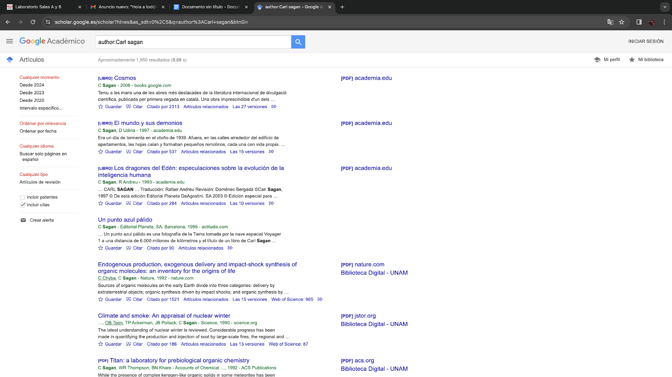

Este buscador también tiene más herramientas para delimitar información más específica como ordenar los artículos por años y fecha, así como el tipo de publicación o el idioma.

Por ultimo Google imágenes nos permite realizar búsquedas arrastrando una imagen almacenada en la computadora hacia el buscador de imágenes:

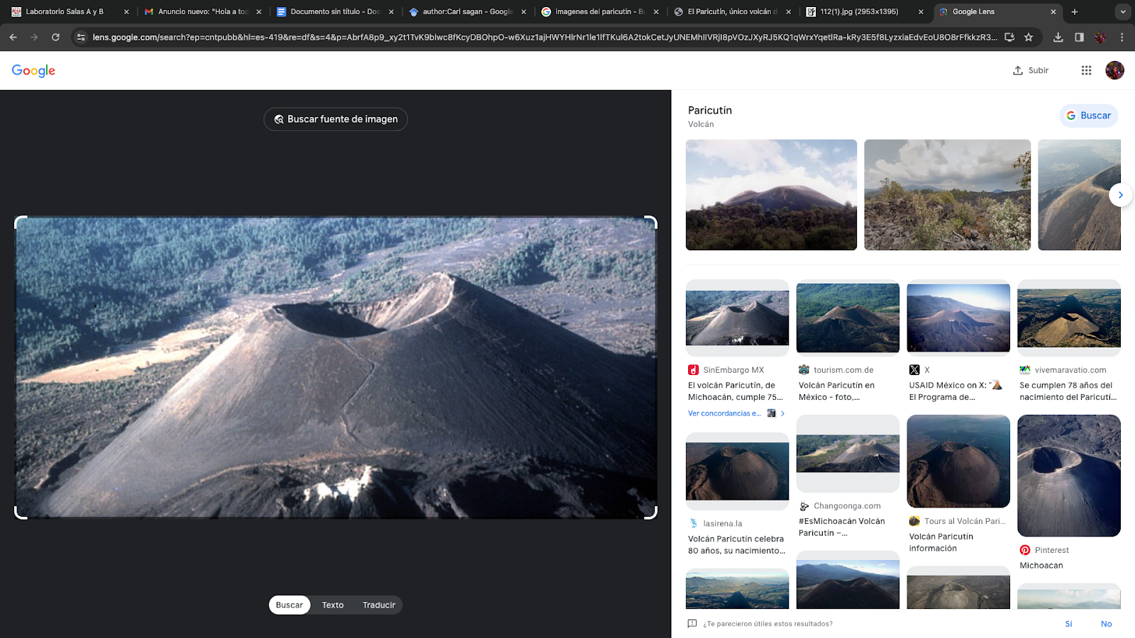

Esto es útil para encontrar sitios web, fotos o contenidos específicos utilizando imágenes en lugar de texto. Yo creo que este buscador funciona analizando la imagen que se le proporciono para encontrar una muy parecida en la red y una vez que este este proceso se llevó a cabo mostrar resultados similares.

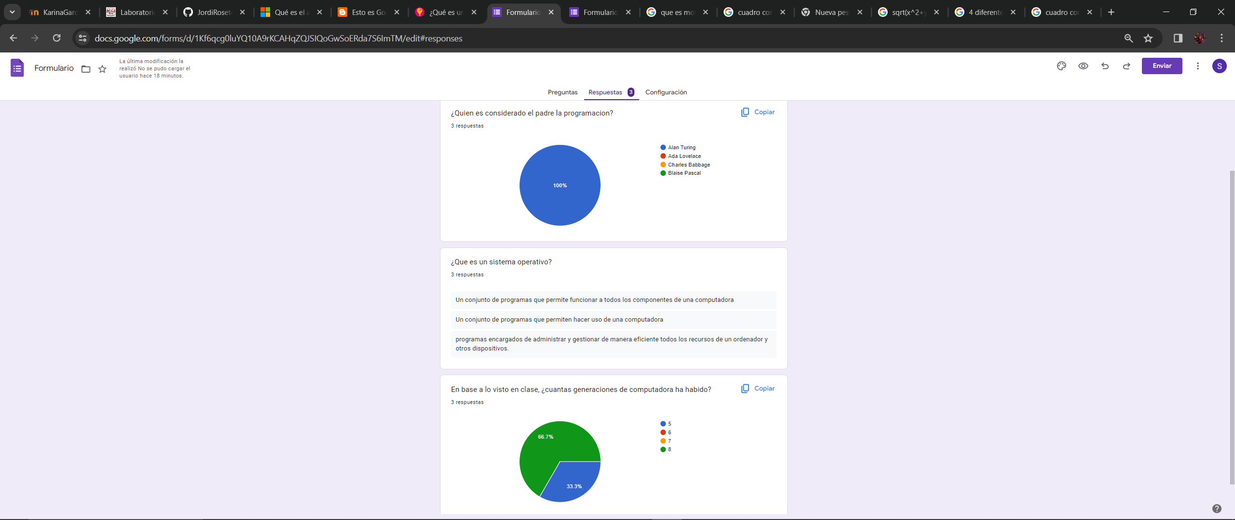**Actividades de tarea**

**Cuadro comparativo de 4 diferentes espacios de almacenamiento en la nube**

|  |  |  |  |  |
| --- | --- | --- | --- | --- |
| **Espacio en la nube** | **Que puede almacenar** | **Espacio disponible para almacenar** | **Fortalezas** | **Debilidades** |
| OneDrive | -Fotos  -Videos  -Documentos  -Cualquier tipo de archivo  Pero con una restricción al tamaño de archivo de 2 GB | 5GB gratuitos pero existen planes de pago | Ideal para usuarios de Windows  Funciona a la par con las aplicaciones de office  Fácil acceso | Poco espacio de almacenamiento gratuito Alta exposición a una interrupción del servicio |
| Dropbox | Cualquier tipo de archivo  Sin restricción al tamaño del archivo con app Dropbox | 2GB gratuitos, es posible expandir pagando | Fácil de usar  Se sincroniza automáticamente  No hay limite al tamaño de los archivos  Ofrece oportunidades para conseguir espacio gratuito extra | Poco espacio de almacenamiento en la versión gratuita en comparación con otros proveedores  a relación calidad-precio en las tarifas de pago no es la mejor. |
| Google drive | -Cualquier tipo de archivo  Restricción al tamaño de archivo de 10GB | 15GB gratuitos, no es posible expandir el espacio gratuito.  Existen planes de pago | Cuenta con muchas aplicaciones ligadas  Es de fácil manejo con el correo de Gmail | **Conexión a internet obligatoria**  **Modificaciones de terceros impredecibles** |
| **iCloud** | -Cualquier tipo de archivo  Restricción de tamaño de archivo de 50GB | 5 GB de almacenamiento gratuito pero tiene planes de pago para expandir el almacenamiento | Permite organizar los archivos de manera simple y rápida.  Cuenta con una versión web a la que se puede ingresar fácilmente   * Precio más bajo por gigabyte | **necesario disponer de una ID Apple**  **Exige conexión a Internet**  Algunas de sus funciones solo están disponibles si se cuenta con un equipo Apple |

Yo de los servicios de nube mencionados anteriormente veo más conveniente utilizar Google drive ya que de inicio tiene más GB gratuitos además de que al estar vinculada al correo de Gmail me parece más cómodo tener más centralizada mi información y no tener que usar muchas aplicaciones de empresas distintas, además de que ya viene predetermino en dispositivos Android.

**Gráfica de una figura en 3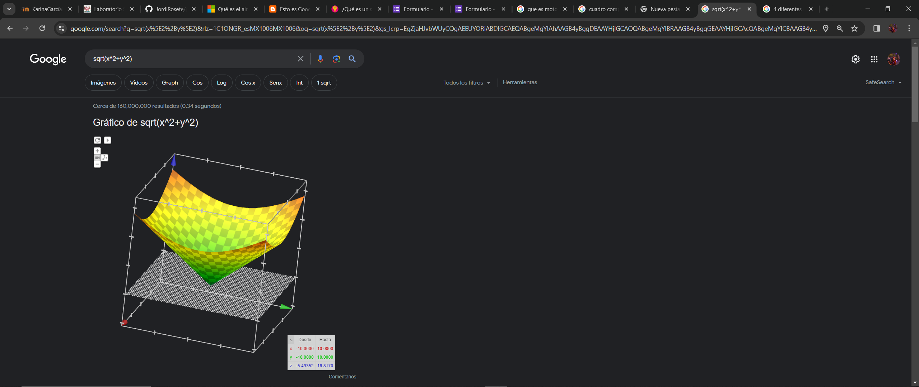D en Google**

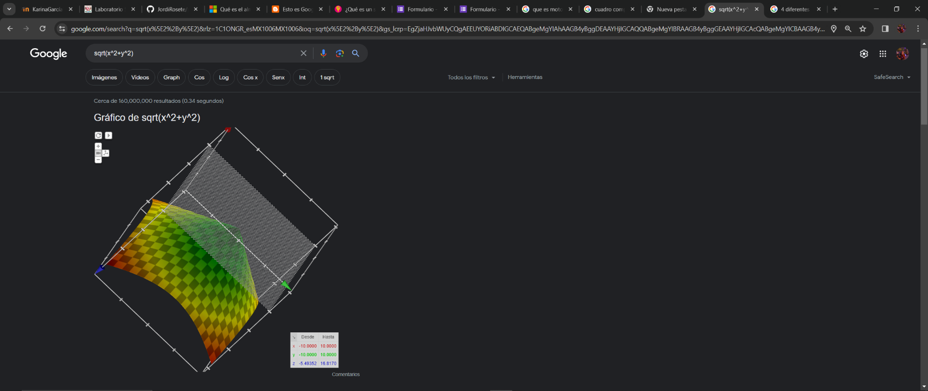

**Conclusión**

Los motores de búsqueda o buscadores, son herramientas poderosas que nos permiten encontrar información útil para el desarrollo de la vida académica y profesional, pero la mayoría de las veces las búsquedas son demasiado generales y no encontramos lo que buscamos en específico, por eso es importante saber utilizar los comandos y buscadores con funciones avanzadas para poder darle un mejor uso a la tecnología para así alcanzar los objetivos y lograr un mejor aprendizaje y desarrollo de actividades

Por otro lado, también existen otras herramientas que nos permiten organizar y mantener respaldada nuestra información y así evitar accidente y ser más eficientes a la hora de trabajar, los servicios de la nube son muy importantes por muchas razones, pero yo quiero destacar que al utilizar estas herramientas nos permiten acceder a la información cuando la necesitemos y desde el dispositivo que tengamos a la mano y preservar la información a largo plazo así como intercambio la información con otras personas.

**Bibliografía**

Alonso M. (10 de noviembre del 2022). Qué es la nube y cómo puede ayudarte en la gestión de proyectos. Asana. Recuperado de https://asana.com/es/resources/what-is-the-cloud

Apple (2024). IClound. Recuperado de https://www.apple.com/mx/icloud/

FI UNAM (2024). Laboratorio de Computación Salas A y B recuperado el 12 de febrero del 2023 de http://lcp02.fi-b.unam.mx/

Gálvez S., García Cano J. A., E. E., Sandoval Montaño E. E., Quezada Reyes L., C., Ricci, T. Arteaga Morales Nava, M. G., Zúñiga Barragá N H. (21 de febrero de 2022). Manual de

Prácticas 04. Recuperado el12 de febrero de 2024 de Facultad de Ingeniería: http://lcp02.fi-b.unam.mx

Giraldo V. (25 de enero del 2017). qué son los motores de búsqueda. Rockcontent. Recperado de https://rockcontent.com/es/blog/motores-de-busqueda/

Keepcoding (27 de noviembre del 2023). ¿Qué es el versionado de software? Keepcoding tech school. Recuperado de https://keepcoding.io/blog/que-es-el-versionado-de-software/

Padilla C. (27 de febrero del 2015). Comparando servicios de almacenamiento en la nube. Micosoft. Recuperado de https://www.migesamicrosoft.com/comparando-servicios-de-almacenamiento-en-la-nube/

UNAM. sin fecha. Escudo. Recuperado de https://www.unam.mx/acerca-de-la-unam/identidad-

unam/escudo

Link al github:

<https://github.com/JordiRosete/practica1_fdp/tree/main>